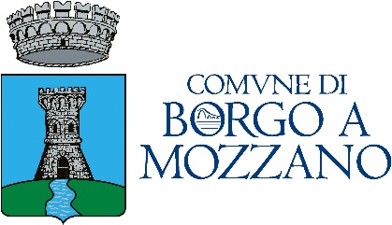
DOMANDA DI PARTECIPAZIONE FESTA HALLOWEEN BORGO A MOZZANO 2023

Il/La sottoscritto/a __________________________________________________nato/a a____________________________________

Il ______/_____/______residente in _______________________________________________________________________________

Via ______________________________________________________________n°__________CAP ___________________________

Provincia _______Tel: ___________________________Cell.: _________________________________________________________

e-mail ____________________________________________ PI/Codice Fiscale ___________________________________________

in possesso della licenza n. _____________________________________________________________________________________
N. iscrizione al Registro delle imprese_______________________ eventuali dati veicolo somministrazione (targa) _________________

di avere preso parte ad Halloween Borgo a Mozzano n dall’anno ___________________________________________

CHIEDE

di partecipare alla Festa di Halloween 20213 che si svolgerà in data 31 ottobre 20223 nel centro storico di Borgo a Mozzano in qualità di :

- Banchi alimentari fino a 16 Mq € 200,00
- Banchi alimentari oltre 16 e fino a 40 Mq € 400,00
- Banchi alimentari oltre 40 Mq € 500,00
- Banchi non alimentari fino a 16 Mq € 50,00
- Banchi non alimentari oltre 16 Mq € 80,00
- Associazioni e hobbisti fino a 16 Mq € 25,00
- Associazioni e hobbisti oltre 16 Mq € 40,00

LE NORME DI PARTECIPAZIONE, LE MODALITA’ DI ALLESTIMENTO ED I CRITERI PER L’ASSEGNAZIONE DEI POSTEGGI SONO SPECIFICATAMENTE ELENCATE NELLA MANIFESTAZIONE DI INTERESSE ALLA QUALE LA PRESENTE DOMANDA DI PARTECIPAZIONE E’ ALLEGATA.

DICHIARO DI AVERE PRESO VISIONE DELL’AVVISO DI MANIFESTAZIONE D’INTERESSE DI APRTECIPAZIONE ALLA FESTA DI HALLOWEEN BORGO A MOZZANO 2023 ED ACCETTARNE LE CONDIZIONI

Data , __________________

Firma del richiedente
_________________________

Allegati: documento identità e/o permesso di soggiorno

